1. UGUI源码下载地址：<https://bitbucket.org/Unity-Technologies/ui/downloads/?tab=tags>

我下载的是Unity2018.4.3版本的

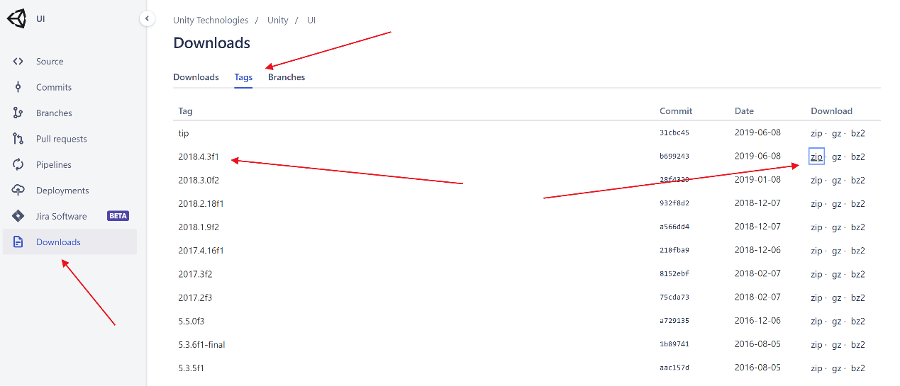

1. Unity版本下载：

https://unity3d.com/get-unity/download/archive?_ga=2.166436734.1515227906.1587018023-1819101648.1540371856

1. 把下载好的Unity安装之后找到安装目录下面的Data\UnityExtensions\Unity\GUISystem的GUISystem目录，直接删除掉，这样Unity编辑器内就没有UI系统了，这个时候再把我们的源码导入到工程内，同时把UnityEditor.UI重命名为Editor，再放入工程内。操作如下：

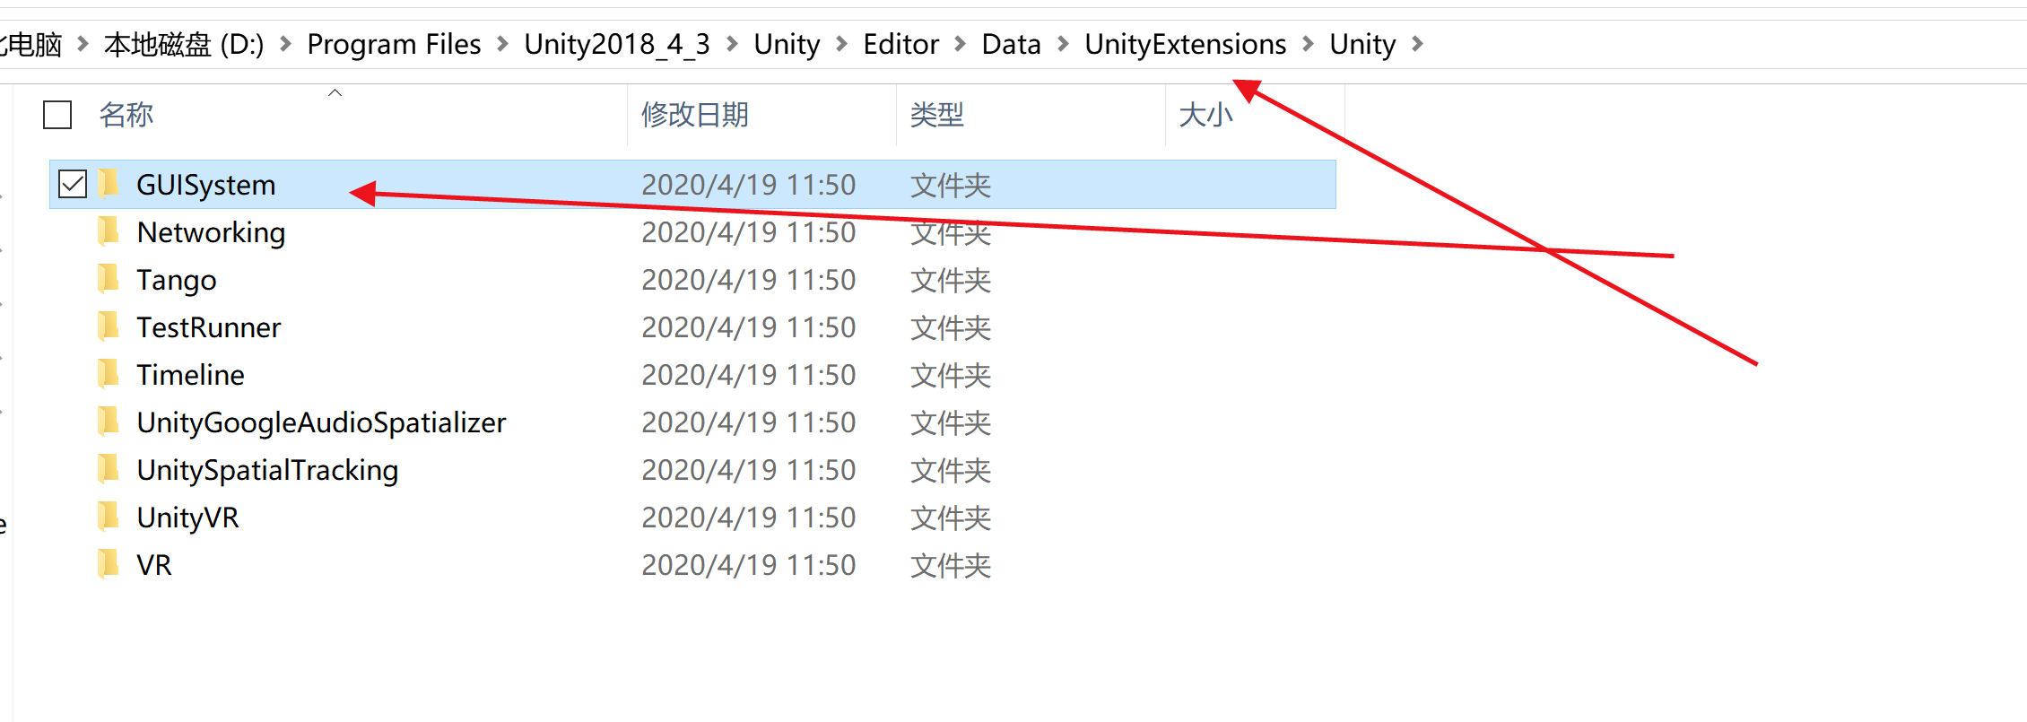

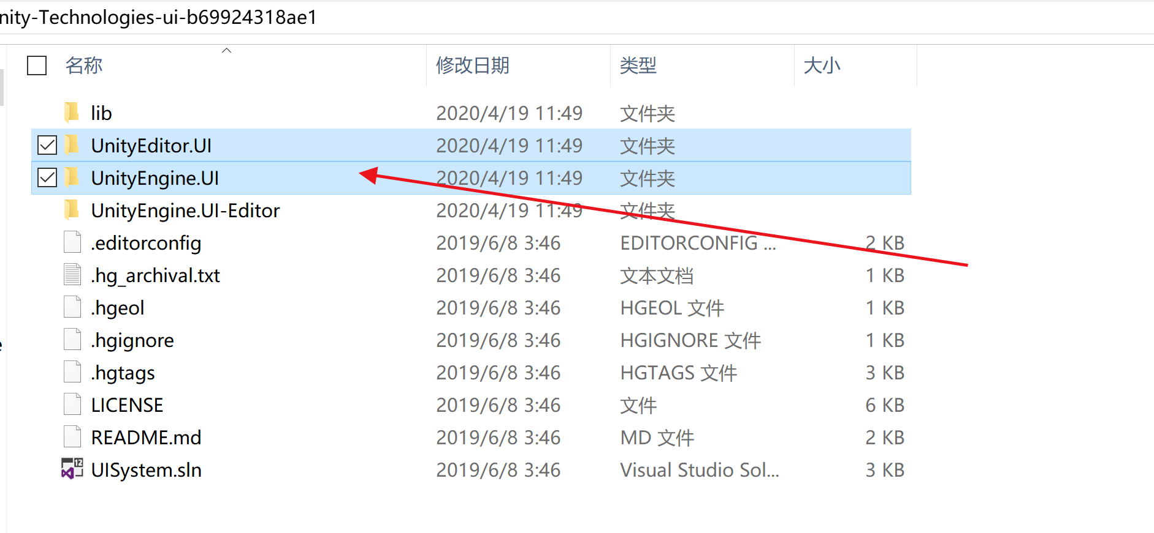

4、如果报错只需要把Packages窗口内的In Project选项下面下载的插件删除掉就可以了，一般都是TextMesh Pro插件由于找不到UI报的错，Remove掉就可以了。然后你就可以下断点对UGUI源码进行调试了。

